1引言 2
1.1编写目的 2
1.2背景 2
1.3定义 2
1.4参考资料 2
2总体设计 3
2.1需求规定 3
2.2运行环境 3
2.3基本设计概念和处理流程 3
2.4功能器求与程序的关系 3
3接口设计 4
3.1用户接口 4
3.1.1主菜单 4
3.1.2增加联络信息 4
3.1.3修改联络信息 5
3.1.4查询联络信息 5
3.1.5删除联络信息 5
3.2内部接口 6
4系统数据结构设计 6
4.1逻辑结构设计要点 6
5系统出错处理设计 7
5.1出错信息 7
5.2补救措施 7

概要设计说明书

1引言

1.1编写目的
该手册面向科锐师生，用于说明项目的设计思路

1.2背景
- 16位汇编通讯录项目

  - 任务提出者：王金龙老师
  - 开发者：胡晔霖
  - 用户：科锐师生
  - 运行环境：dos环境（dosbox-x）

1.3定义
- add_fn：添加联络人功能模块相关文件
- modify_fn：修改联络人功能模块相关文件
- search_fn：查询联络人功能模块相关文件
- delete_fn：删除联络人功能模块相关文件
- show_fn：展示函数模块相关文件
- uilts：功能函数库相关文件
- index：主程序相关文件
- build.bat：项目编译用脚本
- Cont：为contact缩写，用于表示联络信息结构体

1.4参考资料
《16位汇编通讯录项目要求》

2总体设计

2.1需求规定
- 录入联系人的基本信息字段（姓名、手机号、地址）
- 姓名、手机号、地址支持增删改查，且支持模糊查询
- 文件存储，实时存取

2.2运行环境
能够支持16位程序运行的dos环境都可以运行本程序

2.3基本设计概念和处理流程
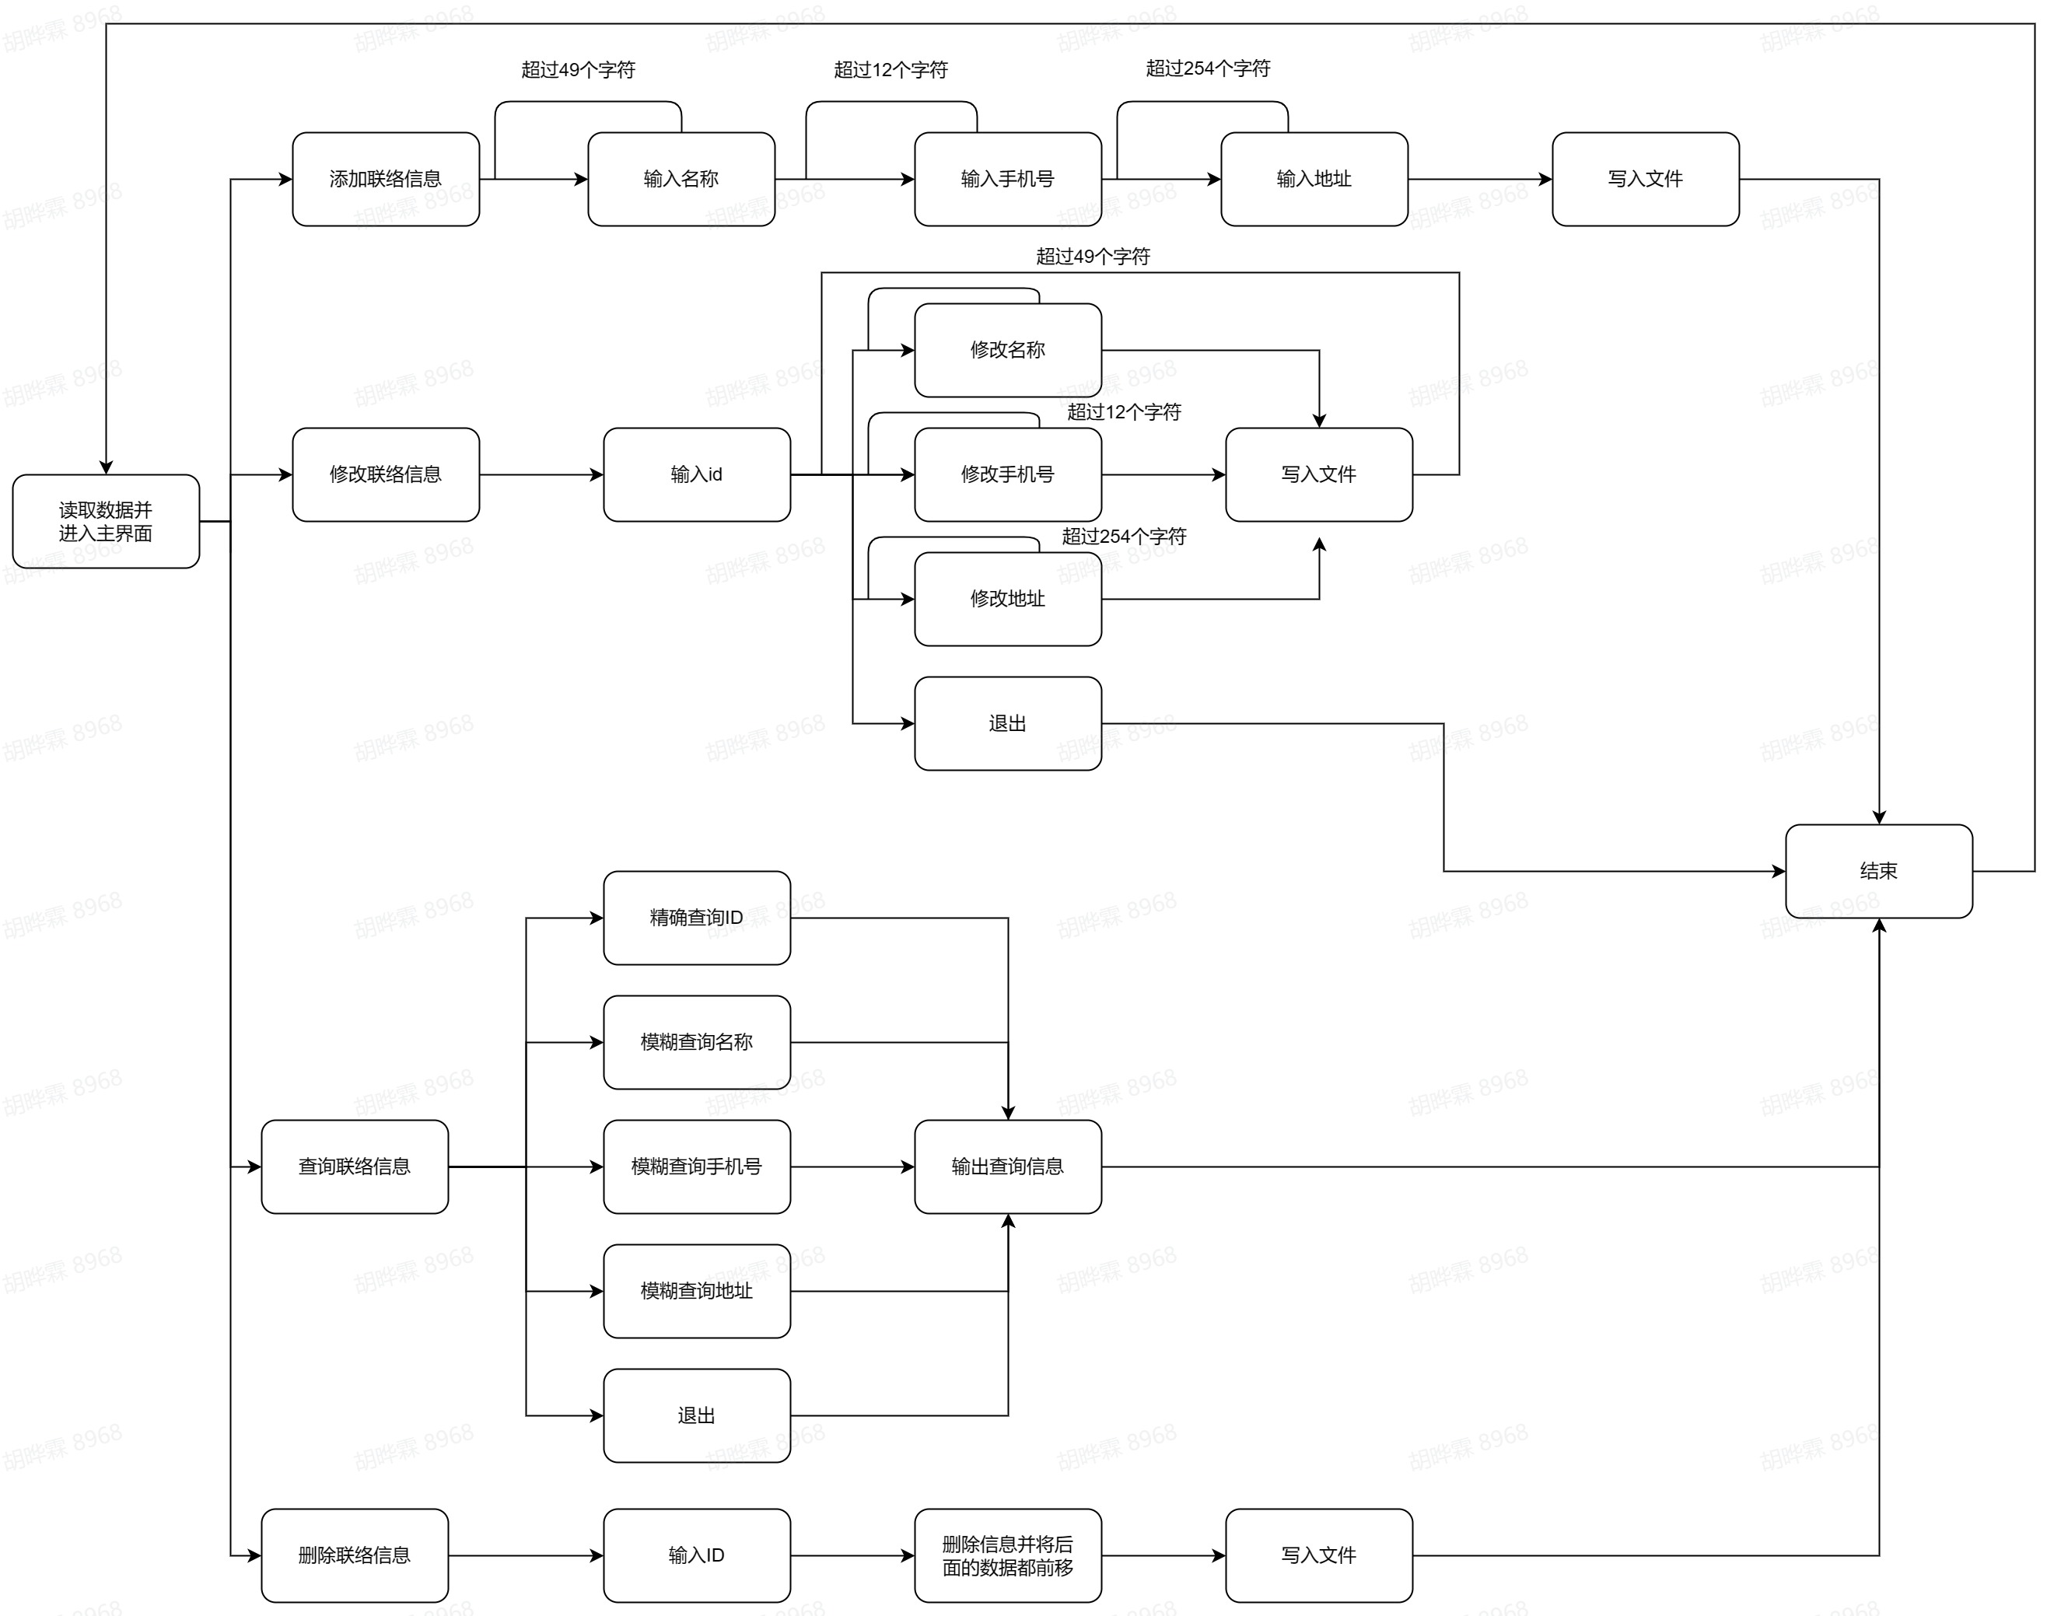

2.4功能器求与程序的关系
本条用一张如下的矩阵图说明各项功能需求的实现同各块程序的分配关系：
 | Index | show_fn | add_fn | modify_fn | search_fn | delete_fn
主面板 | √
展示相关 |  | √
增加联络信息 |  |  | √
修改联络信息 |  |  |  | √
查询联络信息 |  |  |  |  | √
删除联络信息 |  |  |  |  |  | √

3接口设计

3.1用户接口

3.1.1主菜单
根据面板输入指令即可进入相关区域
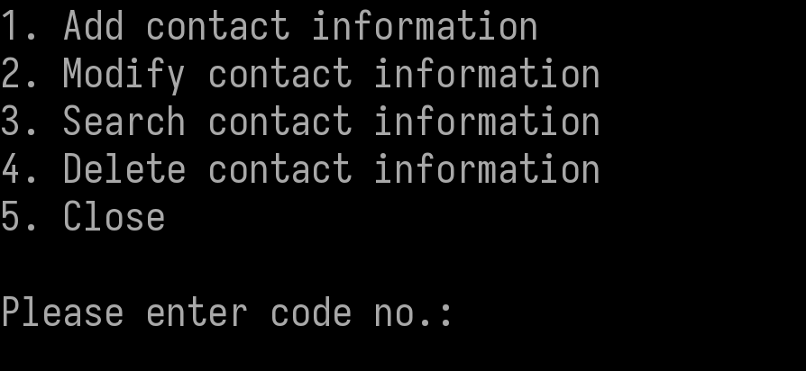

3.1.2增加联络信息
按如下方式逐步输入指令即可，如果输入不符合要求会要求重新输入
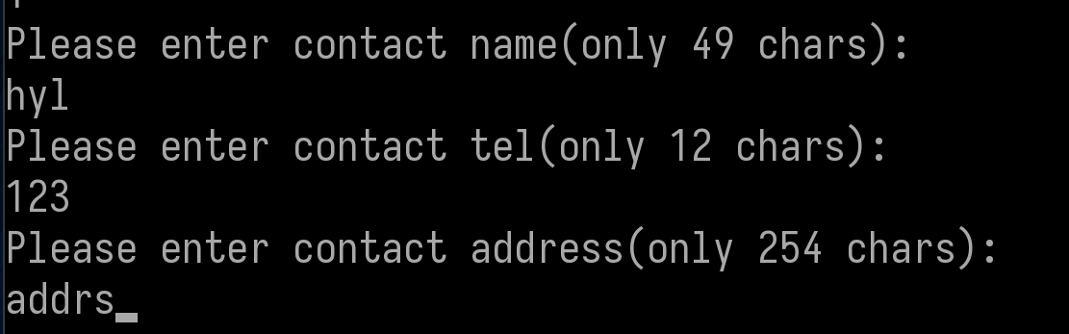

3.1.3修改联络信息
首先会要求先输入ID，然后会进入到此联络人的修改面板中
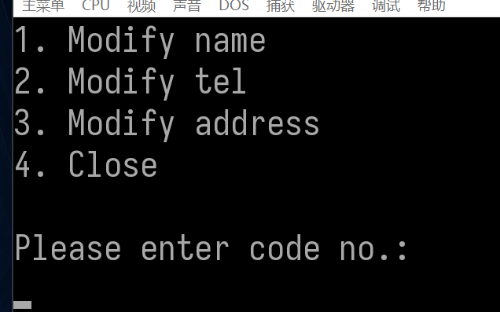
根据面板输入指令会进入到各功能模块然后按要求（同增加联络信息要求）输入即可

3.1.4查询联络信息
进入面板后输入指令执行即可，查询过程中会要求输入各字段信息，此时不限制输入内容(最长255)，只是会查询不到信息而已
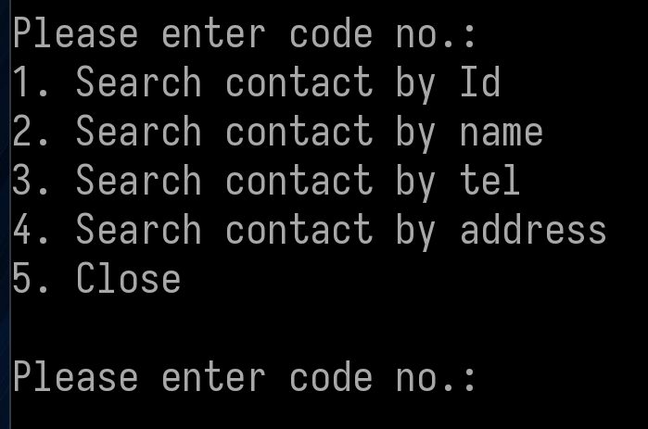

3.1.5删除联络信息
输入id后直接删除相关信息

3.2内部接口
- add_contact：添加联络信息接口
- del_contact：删除联络信息接口
- modify_contact：修改联络信息接口
- search_by_id：按id查询信息接口
- search_by_name：按姓名查询信息接口
- search_by_addr：按地址查询信息接口
- search_by_tel：按电话查询信息接口接口
- show_conf_info：输出联络信息接口
- show_main_menu：展示主面板接口
- show_add_menu：展示新增联络信息面板接口
- show_search_menu：展示搜索联络信息面板接口
- show_modify_menu：展示修改联络信息面板接口
- show_list_title：展示联络信息列表接口
- show_success：输出成功信息接口
- show_failed：输出失败信息接口
- show_not_found：输出查询失败信息接口
- show_next：输出等待下一步提示接口
- show_enter_id：输出输入id提示接口
- show_enter_name：输出输入姓名提示接口
- show_enter_addr：输出输入地址提示接口
- show_enter_tel：输出输入电话提示接口
- clsfn：清屏函数接口
- clear_buf：清空指定的一片内存接口
- write_file：写入文件接口
- read_file：读取文件接口
- to_num：转字符串为数字接口
- del_dh：替换输入后的空格为$接口
- num_to_str：转数字为字符串接口

4系统数据结构设计

4.1逻辑结构设计要点
本程序只有一个联络结构体其中：
Cont struc
m_nID：字大小
m_sName：50个字节
m_sTel：13个字节
m_sAddr：255个字节
Cont ends

5系统出错处理设计

5.1出错信息
正常出错通常会输出错误信息，一般这种时候都是因为字符串长度输入错误，所以这种时候重新输入符合要求的字符串即可
如果查询失败会输出查询失败

5.2补救措施
如果是普通程序崩溃，直接重启程序即可，但是如果向数据文件中写入了错误的信息，则无法直接还原，此时可以对数据文件进行手动的修改，如果破坏比较多，此时只能删除数据文件，重启程序后再次建立空的数据文件

